
CẤU TRÚC DỮ LIỆU VÀ GIẢI THUẬT

BÀI TẬP ONLINE 1:
TỔNG QUAN CẤU TRÚC DỮ LIỆU VÀ GIẢI THUẬT

--------------------
- Sinh viên cho biết kết quả của đoạn chương trình sau:

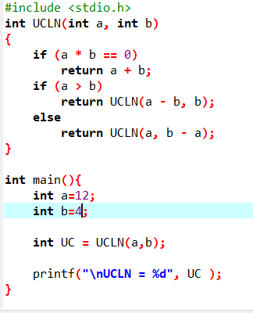
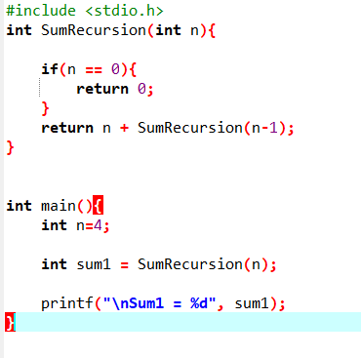

THE END

